 | Начальнику управления образования  городского округа Ревда  Т.В. Мещерских  Начальнику Управления образования  городского округа Дегтярск  С.В. Лаптевой  Председателю территориальной комиссии по делам несовершеннолетних и защите их прав  О.В.Черепановой
ГУ МВД РОССИИ
по Свердловской области
Межмуниципальный отдел Министерства внутренних дел России «Ревдинский»
ОТДЕЛЕНИЕ ГОСУДАРСТВЕННОЙ ИНСПЕКЦИИ БЕЗОПАСНОСТИ ДОРОЖНОГО ДВИЖЕНИЯ
ул. Олега Кошевого, 20, г. Ревда, 623280
Тел/факс (34397) 5-30-00, 5-22-00

«___»________2020г. №________
на №___________ от_________________

АНАЛИЗ ДОРОЖНО- ТРАНСПОРТНЫХ
ПРОИСШЕСТВИЙ С ДЕТЬМИ ЗА 6 МЕСЯЦЕВ 2020 года.
На территории Свердловской области за шесть месяцев 2020г. Зарегистрировано 115
(160; -28,6%) ДТП с участием детей, в которых 128 (165; -23%) детей получили травмы различной степени тяжести и 1
(8; -87,5%) погиб.
Дорожно-транспортные происшествия, в результате которых пострадали дети, составили 9% от общего количества учетных ДТП.
20.06.2020 года около 06 часов в Кировградском районе, на автодороге Кировград - Карпушиха - Левиха 3 км, водитель автомобиля «Опель», не обеспечил постоянный контроль за движением, допустил съезд с проезжей части вправо с последующим наездом на препятствие - дерево. В результате ДТП погиб пассажир- девушка 15 лет, которая находилась на заднем пассажирском сидении справа и не была пристегнута штатным ремнем безопасности. Накануне водитель был на свадьбе у друзей, утром решил съездить в магазин, взяв с собой двух пассажиров. У водителя установлено состояние опьянения. Девушка приехала вместе с мамой на свадьбу из г.Красноярска к родственникам.
45% (58) пострадавших в ДТП детей приходится на среднее школьное звено и 28% (36) на дошкольный возраст, при этом большая часть из них пострадала в качестве пассажиров транспортных средств. В 32 случаях ДТП с пострадавшими детьми- пассажирами произошли по причине нарушения ПДД РФ водителем и один ребенок погиб.

На 25% (90) произошло снижение количества числа ДТП по причине нарушения ПДД РФ водителями автотранспортных средств и на 19% (103) раненых в них детей.
44% ДТП (51) произошли при неблагоприятных метеорологических условиях (пасмурно, дождь, снегопад, метель). Данный фактор косвенно мог повлиять на возникновение дорожных происшествий, в связи с тем, что при ненастной погоде ухудшается видимость, тормозной и остановочный путь транспортного средства увеличивается. 56 % ДТП (64) произошли при ясной погоде. 66% (77) происшествий с участием несовершеннолетних произошли в период с 12 ч. 00 мин. до 21 ч. 00 мин., такая тенденция связана с активным пребыванием детей в это время на улице и интенсивностью транспорта. Самый пик аварий происходит с 18 до 21 ч. 00 мин. (32 ДТП, 34 ранено).

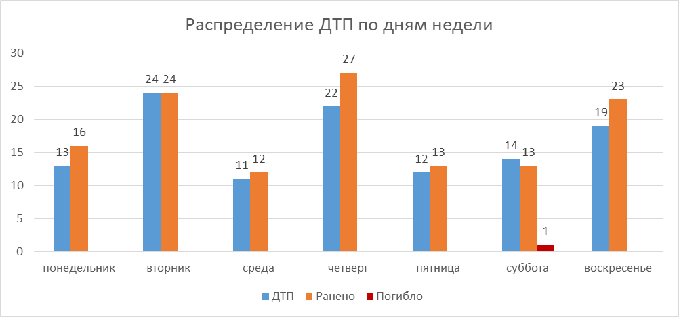

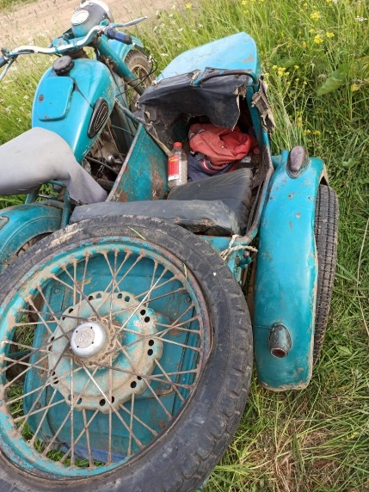
По категориям участников дорожного движения показатели распределились следующим образом:
С участием детей - пассажиров зарегистрировано 65 (75; -13,3%) ДТП, в которых пострадали 77 (82; -6,1%) детей и 1 (8; -87,5%) погиб. Из них в возрасте до 12 лет травмированы 53 ребенка (65; -18,5%).
Доля ДТП с участием детей - пассажиров от общего показателя аварийности с участием детей составила 56%.

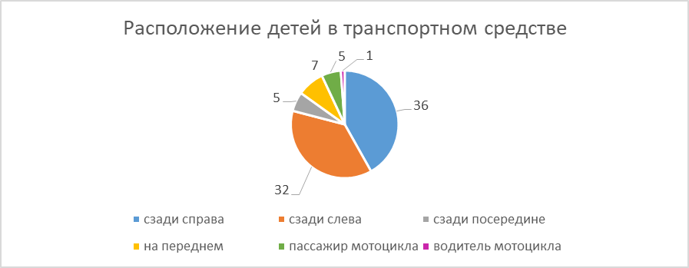
По месту расположения детей в транспортном средстве основная доля пострадавших приходится на заднее пассажирское сидение справа (31).
Подавляющее большинство происшествий, в которых пострадали дети-пассажиры- это столкновения транспортных средств (52; -17,5%), количество травмированных в них детей снизилось на 8% (64). Четверть столкновений
(16; -24%) связана с выездом на полосу встречного движения, в данных происшествиях травмированы 24 (-14,3%) ребенка при этом в 6 случаях водители нарушили правила обгона, в результате пострадали 7 детей- пассажиров (+40%). По причине несоблюдения очередности проезда, пострадали 26 (-7%) несовершеннолетних. Из-за несоответствия скорости конкретным условиям травмированы 20 (+54%) детей, 1 ребенок погиб (-66%).
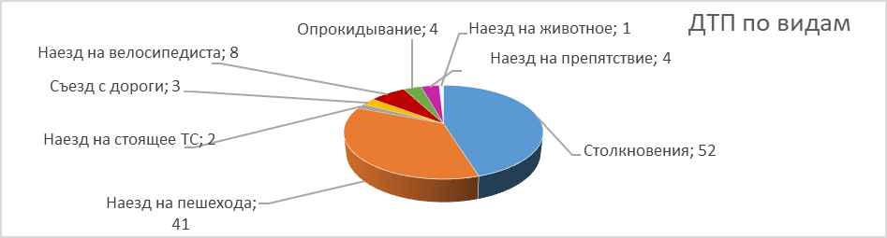 На автомобильных дорогах, расположенных в черте населенных пунктов, зарегистрировано 83 ДТП (-36%), в которых пострадали 88 (-34%) детей. На автомобильных дорогах вне населенных пунктов зарегистрировано 32 ДТП (+3,2%), травмированы 40 (+21,2%) несовершеннолетних. Из них, на дорогах федерального значения зарегистрировано 8 ДТП, в которых пострадали 12 детей. На автомобильных дорогах регионального значения зарегистрировано 27 ДТП (- 15,6%), в которых 31 (-8,8%) ребенок получил травмы различной степени тяжести и 1 (-75%) погиб. На дорогах местного значения зарегистрировано 70 ДТП (- 35%), в которых травмированы 75 (-32%) несовершеннолетних.
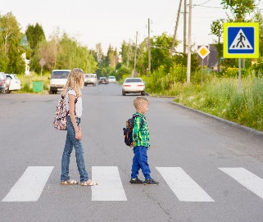
С участием детей-пешеходов зарегистрировано 41
(67; -39,7%) ДТП, в которых пострадали 42 (65; -36,4%) несовершеннолетних. От общего показателя аварийности с участием несовершеннолетних доля ДТП с участием детей- пешеходов составила 35%.
На 32,6% (29) произошло снижение количества ДТП и раненых по собственной неосторожности несовершеннолетних.
Каждый третий наезд на ребенка (15 ДТП) совершен на пешеходном переходе. В таких происшествиях травмированы 16 детей (-38,5%). Из них на нерегулируемых пешеходных переходах количество происшествий уменьшилось на 18% (9), раненых на 9% (10).
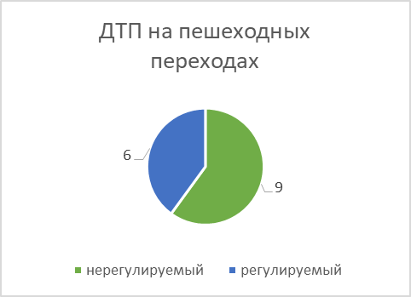
На 54% (5) снизилось количество происшествий с детьми- пешеходами в темное время суток, когда одним из сопутствующих факторов ДТП стало отсутствие у ребенка на верхней одежде или рюкзаке световозвращающих элементов.
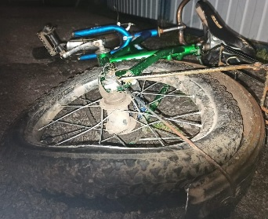
С участием детей-велосипедистов зарегистрировано 8 (13; -38,5%) ДТП, в которых травмированы 8 (13; -38,5%) детей, из них 6 (9; -33,3%) пострадали по собственной неосторожности.
С участием детей-водителей мототранспорта зарегистрировано 1 (3; -75%) ДТП, в котором пострадал 1 (2; -66,7%) ребенок. При этом несовершеннолетний управлял мототранспортным средством, не имея специального права управления.
По результатам проведенного дифференцированного анализа состояния детского дорожно-транспортного травматизма отслеживается снижение основных показателей аварийности: количества ДТП на 28,6%, погибших на 87,5% и травмированных на 23%. Количество ДТП с участием детей- пассажиров снизилось на 13,3%, с участием детей-пешеходов на 39,7%.
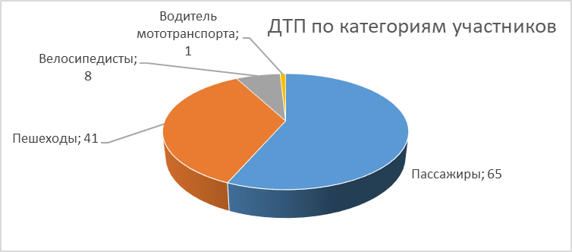
Подавляющее большинство происшествий произошло из-за грубых нарушений ПДД РФ водителями транспортных средств (превышение скоростного режима, выезд на полосу встречного движения, несоблюдение правил проезда пешеходных переходов). Вина несовершеннолетних усматривается в 29 ДТП из 115 и составляет 25% от общего количества травмированных детей.
Основными нарушениями ПДД РФ, допущенными несовершеннолетними, стали переход проезжей части в неустановленном месте (11), неподчинение сигналам регулирования (4), неожиданный выход из-за стоящего транспортного средства (5), неожиданный выход (выезд) на проезжую часть перед близко идущим транспортом (6), игра на проезжей части (1), несоблюдение очередности проезда (1), нарушение правил проезда пешеходных переходов (1).

АНАЛИЗ ДОРОЖНО- ТРАНСПОРТНЫХ
ПРОИСШЕСТВИЙ С ДЕТЬМИ за июнь 2020 года
на территории городского округа Ревда, городского округа Дегтярск.
За 6 месяцев 2020 года на территории Ревдинского района не зарегистрировано ДТП с участием несовершеннолетних (АППГ – 2), с участием несовершеннолетних в возрасте с 16 до 18 лет не зарегистрировано (АППГ- 1).
Всего ДТП с учас-  тием детей | Городской округ Ревда  дети до 16 лет |  |  | Городской округ Дегтярск, дети до 16 лет |  |  | ДТП с н/летними  с 16 до 18 лет
Всего ДТП с учас-  тием детей | Всего ДТП | ранено | погибло | Всего ДТП | ранено | погибло | Всего ДТП | ранено | погибло
2020г.- 0 ДТП  /2019г - 3 ДТП | 0/2 | 0/2 | 0/0 | 0/0 | 0/0 | 0/0 | 0/1 | 0/1 | 0/0

ДТП | Городской округ Ревда |  | Городской округ Дегтярск
ДТП | 2019 | 2020 | 2019 | 2020
По вине водителей | 1 | 0 | 0 | 0
По вине детей- пешеходов | 2 | 0 | 0 | 0
По вине детей- водителей | 0 | 0 | 0 | 0
По категориям участников дорожного движения:
Пешеходы – 0 ДТП (2-2019; -200%, вина пешехода);
Пассажиры – 0 ДТП (1 -2019; - 100%).
Возрастная категория детей:
дошкольники 0/до 7 лет/ - 0;
младший школьный возраст с 7 до 10/ - 0;
средний школьный возраст /с 11 до 16/ - 0;
старший возраст / с16 до 18/ - 0;
Работа по профилактике детского дорожно-транспортного травматизма ведется на основании «комплексного плана мероприятий по профилактике травматизма и гибели несовершеннолетних в городском округе Ревда, городском округе Дегтярск».
На основании выше изложенного необходимо:
- продолжить разъяснительную работу среди несовершеннолетних по правил безопасного перехода проезжей части, в том числе, с применением средств индивидуальной мобильности (электроскутеры, гироскутеры, ролики, самокаты, скейтборды, сигвеи, моноколеса, велосипеды), обязательному ношению световозвращающих элементов через сайты ОО, родительские чаты.

Врио начальника ОГИБДД МО
МВД России «Ревдинский»
майор полиции Э.Н. Шафиев

Исп. ГИБДД
Т.А. Логиновских-Касатова
Тел. 8(34397)5-43-09

